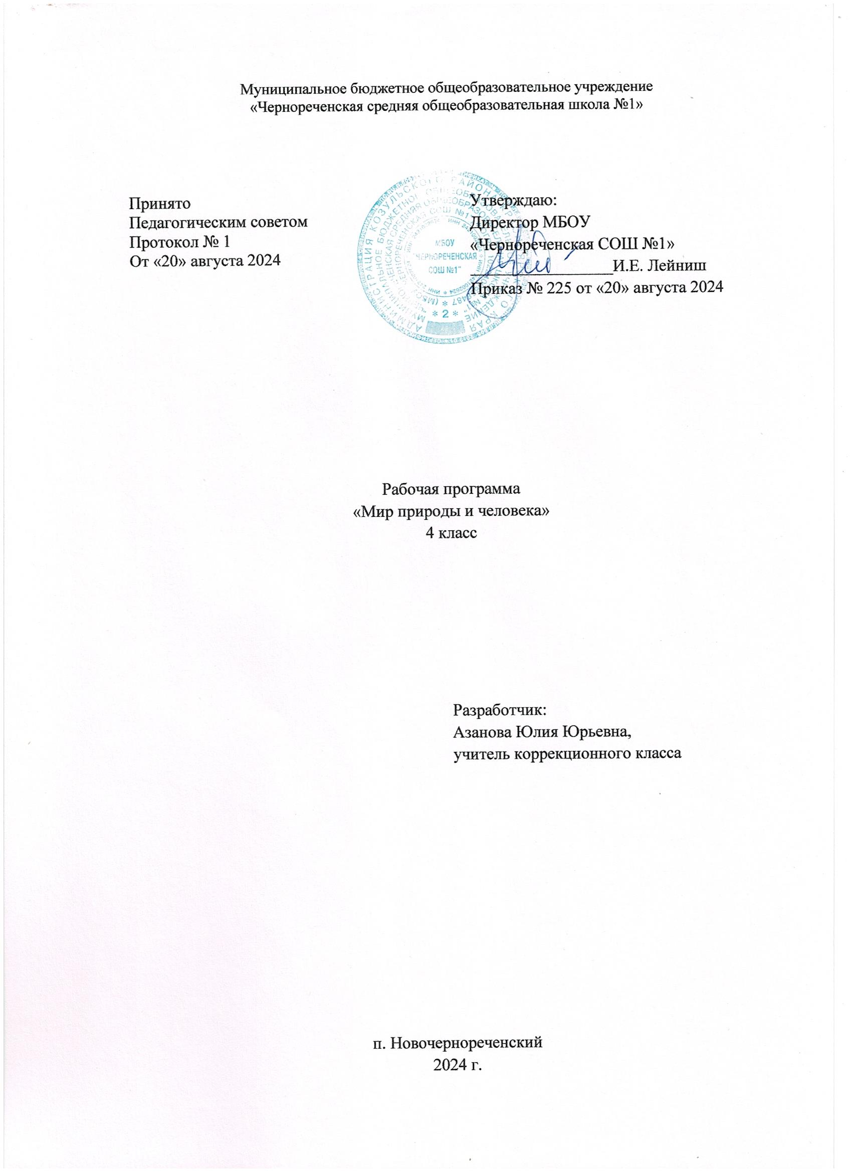**Планируемые результаты изучения предмета «Мир природы и человека» в 4 классе**

**Личностные БУД:**

* осознание себя как гражданина России;
* развитие адекватных представлений о собственных возможностях;
* развитие учебно–познавательного интереса к новому учебному материалу и способам решения новой задачи;
* овладение социально-бытовыми умениями, используемыми в повседневной жизни;
* формирование установки на безопасный, здоровый образ жизни;

**Познавательные БУД:**

* отвечает на простые вопросы учителя, находит нужную информацию в учебнике;
* осуществляет анализ объектов с выделением существенных и несущественных признаков с помощью учителя;
* устанавливает причинно – следственные связи в изучаемом круге явлений с помощью учителя;
* строит рассуждения в форме простых суждений об объекте, его строении, свойствах и связях с помощью учителя;
* ориентируется в учебнике (на развороте, в оглавлении, в словаре);
* добывает новые знания: находит ответы на вопросы;

**Коммуникативные БУД:**

* участвует в диалоге на уроке и в жизненных ситуациях;
* отвечает на вопросы учителя, товарищей по классу;
* соблюдает простейшие нормы речевого этикета: здоровается, прощается, благодарит;
* слушает и понимает речь других.

**Регулятивные БУД:**

* адекватно соблюдает ритуалы школьного поведения (поднимает руку, встаёт и выходит из-за парты и т. д.);
* принимает учебную задачу;
* высказывает своё предположение (версию) на основе работы с иллюстрацией учебника;
* готовит рабочее место и выполняет практическую работу по предложенному учителем плану с опорой на образцы, рисунки учебника;
* совместно с учителем и другими учениками даёт эмоциональную оценку деятельности класса на уроке.

**Содержание учебного предмета «Мир природы и человека» 4 класс**

**Сезонные изменения в природе.**

Формирование понятий о различных временах года. Исходя из причины – деятельности Солнца, определять следствия – признаки времен года. Обобщение и закрепление представлений о жизни растений, животных в разные времена года. Закрепление представлений о деятельности человека в связи с сезонными изменениями в природе.

**Неживая природа**

Знакомство учащихся со свойствами почвы, ее составом, значением для жизни животных и человека. Формирование элементарных представлений о свойствах элементов почвы. Формирование первичных представлений о формах поверхности земли.

**Живая природа**

Растения

Закрепление представлений о жизни растений. Расширение представления о растениях, выделяя такие группы растений, как культурные и дикорастущие, лекарственные. Роль человека в создании культурных растений, их значение в жизни человека. Знакомство учащихся со строением, жизнью, выращиванием и значением для человека растений поля.

Животные

Значение домашних животных в жизни человека. Знакомство с работой человека по созданию новых, полезных для него пород животных. Знакомство с новой группой: водоплавающие птицы (дикие и домашние), с особенностями их строения, приспособлением к среде обитания.

**Человек**

Значение мозга человека. Правильная организация своей жизни. Взаимосвязь человека и окружающей природы. Необходимость бережного отношения к природе как к среде обитания человека, ее охране.

**Календарно – тематическое планирование**

|  |  |  |
| --- | --- | --- |
| №п/п | Дата проведения | Тема урока |
| **Сезонные изменения в природе (17 ч.)** | | |
|  | 04.09 | Времена года. Осень. |
|  | 11.09 | Растения осенью. |
|  | 18.09 | Животные осенью. |
|  | 25.09 | Труд людей осенью. |
|  | 02.10 | Зима. |
|  | 09.10 | Растения зимой. |
|  | 16.10 | Животные зимой. |
|  | 23.10 | Труд людей зимой. |
|  | 06.11 | Весна. |
|  | 13.11 | Растения весной. |
|  | 20.11 | Животные весной. |
|  | 27.11 | Труд людей весной. |
|  | 04.12 | Лето. |
|  | 11.12 | Растения летом. |
|  | 18.12 | Животные летом. |
|  | 25.12 | Труд людей летом. |
|  |  | Контрольное тестирование |
| **Неживая природа (1ч.)** | | |
|  |  | Почва. Значение. Состав. Рельеф. |
| **Живая природа (11ч.)** | | |
|  |  | **Растения**  Огород. Лес. |
|  |  | Растения культурные и дикорастущие. |
|  |  | Лекарственные растения. |
|  |  | Поля |
|  |  | Растения поля. |
|  |  | **Животные.**  Домашние животные. |
|  |  | Птицы. |
|  |  | Дикие птицы. |
|  |  | Домашние птицы. |
|  |  | Насекомые. Пчёлы. |
|  |  | Итоговая промежуточная аттестация за курс 3 класса. Проверочная работа. |
| **Человек (5ч.)** | | |
|  |  | Мозг человека. |
|  |  | Режим дня. |
|  |  | Охрана природы |
|  |  | Безопасное поведение.  Правило поведения в школе. |
|  |  | Правила дорожного движения. Дорога.  Пешеходный переход .Транспорт. Мы - пассажиры. |